**Количество покупок, оплаченных банковскими картами, в Туве с начала года выросло на треть**

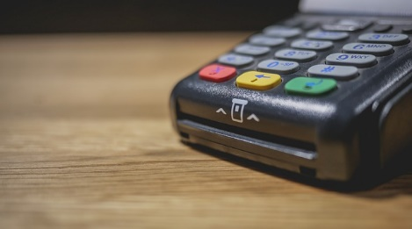За 9 месяцев 2021 года жители республики свыше 59 млн раз оплатили товары и услуги с помощью банковских карт на общую сумму почти 38 млрд рублей. Это на треть больше, как по количеству, так и по объему, чем за такой же период 2020 года. Средний чек покупки по карте составил 639 рублей.

Бизнес республики продолжает увеличивать количество терминалов безналичной оплаты в своей сети. На 1 октября 2021 года в регионе работает уже 6,5 тыс. таких устройств.

«Развитие дистанционных каналов продаж, рост терминальной сети в торговых и сервисных точках республики, а также удобство расчета делают безналичные платежи все более популярными. Сейчас лишь каждая 13 операция с картой — это обналичивание счета. Все остальные операции — это переводы и покупки. С недавнего времени кроме оплаты по картам банки предлагают предпринимателям еще один современный способ безналичной оплаты – через QR-коды в Системе быстрых платежей (СБП). Этот способ позволяет экономить на эквайринге, а покупателю не нужно даже иметь при себе банковскую карту. Достаточно иметь смартфон с банковским приложением и быть клиентом банка, который предоставляет такой сервис. Деньги на счет продавца поступают моментально», — отмечает Тамир Монгуш, заместитель управляющего Отделением-НБ Республика Тыва Банка России.

Он также отметил, что с 1 октября 2021 года все крупные банки обязаны предоставлять своим клиентам подобный сервис. По всей стране к СБП подключены более 210 банков, из них треть предоставляет бизнесу сервис оплаты по QR-коду. Принимать оплату за свои товары и услуги через СБП могут и самозанятые.